**简 报**

化德县委编办 2024年7月25日

## -----------------------★--------------------

化德县委编办集中学习党的二十届三中全会

精 神

7月25日上午，化德县委编办党支部召开集中学习会议，传达学习党的二十届三中中全会精神，会议集中传达学习了《中国共产党第二十届中央委员会第三次全体会议公报》，习近平总书记关于《中共中央关于进一步全面深化改革、推进中国式现代化的决定》的说明，学习会有编办副主任卢琪珍主持。

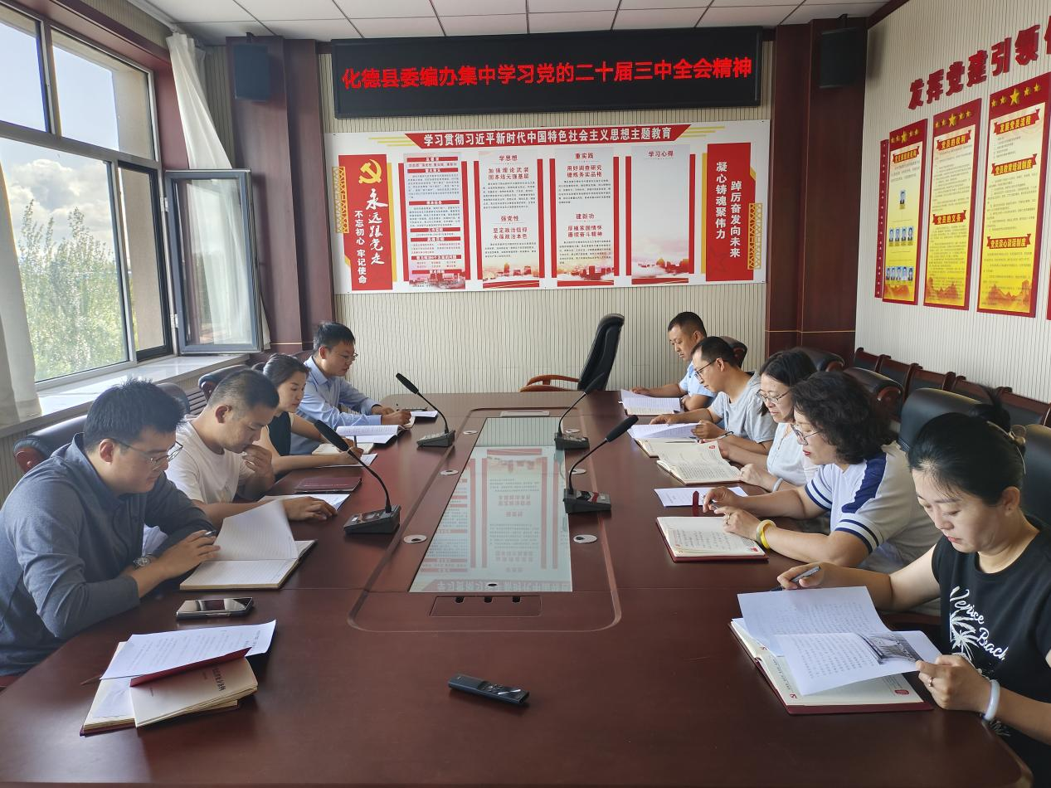

会议强调，县委编办要将学习好贯彻好党的二十届三中全会精神作为当前和今后一个时期重大政治任务，认真做好全会精神学习宣传工作，及时把全会精神传落到新一轮机构编制改革工作，确保此次改革按时、按要求圆满完成。不断创新全县机构编制工作新局面，为建设美丽化德做出新的更大贡献！